Precipitazioni al giugno 2022

La siccità di questi mesi si conferma sempre più essere una siccità idrologica, la scarsità di innevamento invernale e di precipitazioni degli ultimi sei mesi sta intaccando le riserve idriche superficiali, principalmente nel Nord Italia. Questa situazione sta però progressivamente interessando anche il Centro-sud, a causa delle temperature da record fatte segnare a Maggio, che sorpassa l’omologo mese del 2003, e quelle di Giugno, quando abbiamo registrato valori tipici di fine Luglio.
Per quanto riguarda i prossimi mesi, i modelli previsionali stagionali concordano nel preannunciare un’estate con temperature molto probabilmente sopra la media, che incideranno sull’evapotraspirazione (evaporazione dal suolo e da fiumi, laghi e bacini; traspirazione delle piante), e più secca della media. I passaggi temporaleschi potranno quindi solo mitigare localmente l’attuale deficit, in particolare sull’arco alpino, dove i valori di pioggia potrebbero risultare nella norma climatica.

Indice SPI a 1 mese
L’indice evidenzia ancora delle precipitazioni inferiori alla media nel Nord-Ovest e nel Veneto, con valori di siccità che vanno da moderata a severa e punte di intensità estrema nella zona alpina e prealpina fra Valle D’Aosta e Piemonte. Altre aree interessate sono la Liguria orientale e buona parte di Toscana e Umbria, dove sono segnalati hot-spot di siccità estrema. Anche parte delle Isole maggiori hanno risentito di un calo delle piogge nei primi 2/3 del mese.

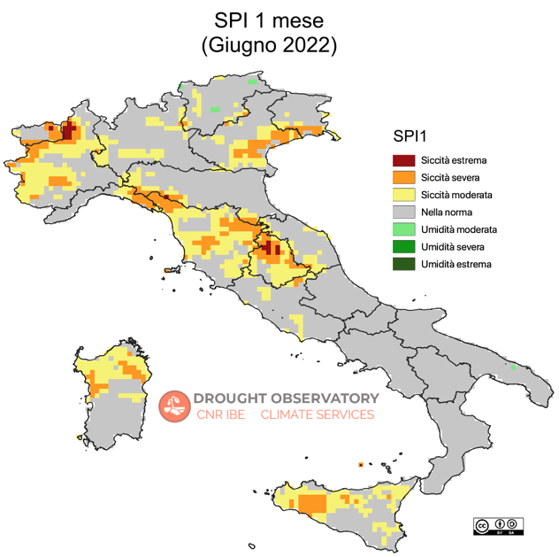

Indice SPI a 3 mesi
Considerando il trimestre Aprile-Giugno (fino al 22 Giugno) si evidenzia una siccità diffusa su tutte le regioni padane settentrionali. Al Centro è il Lazio a mostrare un deficit per lo più moderato. Al Sud, aree sparse con siccità moderata-severa fra Puglia, Calabria e Sicilia.
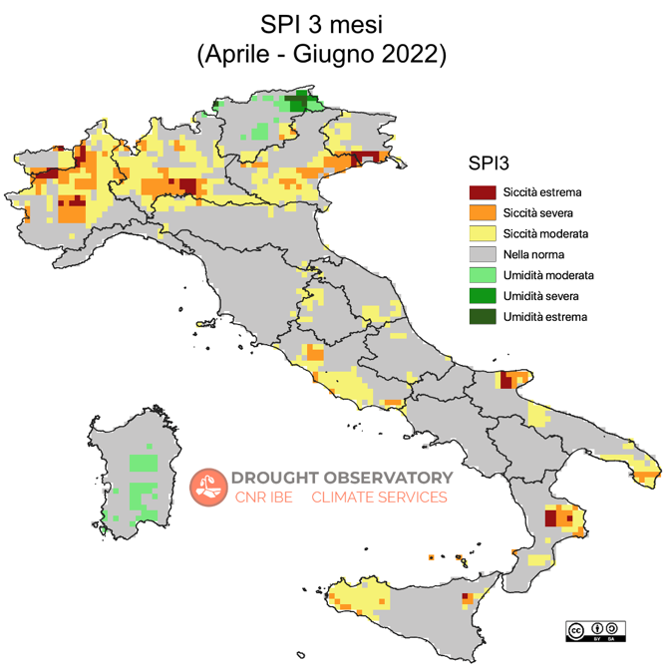

Indice SPI a 6 mesi
Da inizio anno le aree soggette a siccità con intensità estrema sono quelle del Nord-Ovest, in particolare Piemonte e Lombardia. Al centro, il deficit maggiore e diffuso interessa soprattutto il Lazio, mentre al Sud parte di Campania, Puglia, Calabria e Sicilia hanno visto un calo delle piogge da moderato a severo.
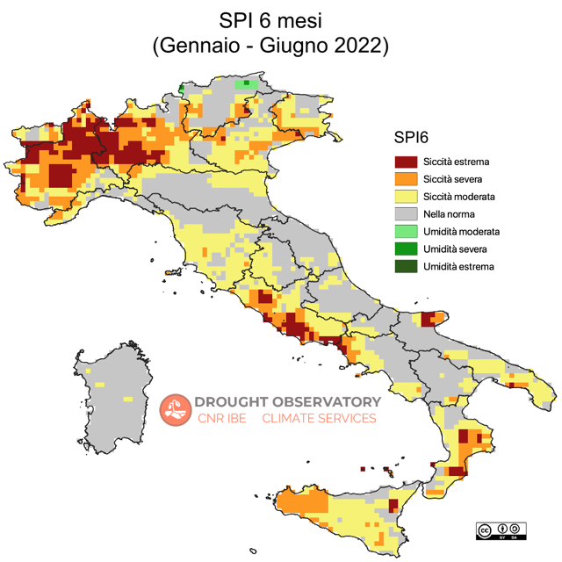

Indice SPI a 12 mesi
Siccità idrologica a vari livelli d’intensità interessa buona parte del Nord e Toscana, Lazio e Umbria, con aree sparse anche al Sud.

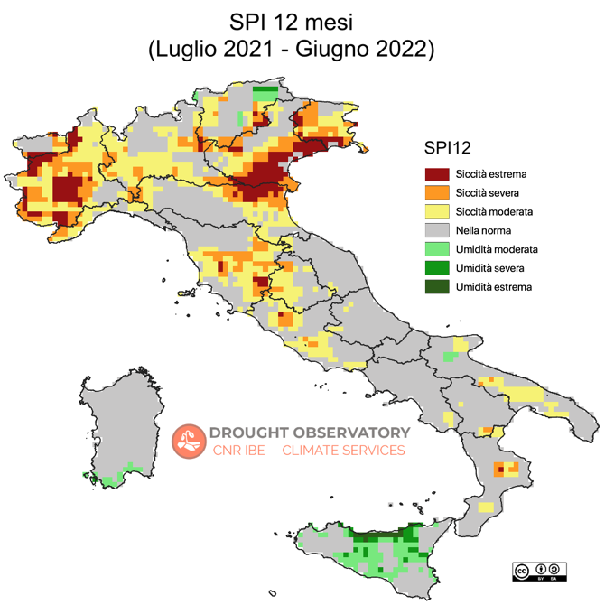

Indice ESI – Evaporative Stress Index
L’indice ESI fornisce indicazioni “proxy” circa la rapida evoluzione dell’umidità superficiale del suolo e delle condizioni di stress delle colture.
I valori dell’indice riferiti alle quattro settimane che vanno dal 22 Maggio al 18 Giugno mettono in evidenza come, oltre alle regioni della Val Padana, anche buona parte del territorio centro-meridionale sia sottoposto a condizioni di stress e di scarsa umidità del terreno. In particolare, sono la Toscana centro-meridionale, l’Umbria e il Lazio a far registrare la situazione peggiore, complici le temperature record di Maggio e di queste prime settimane di Giugno.
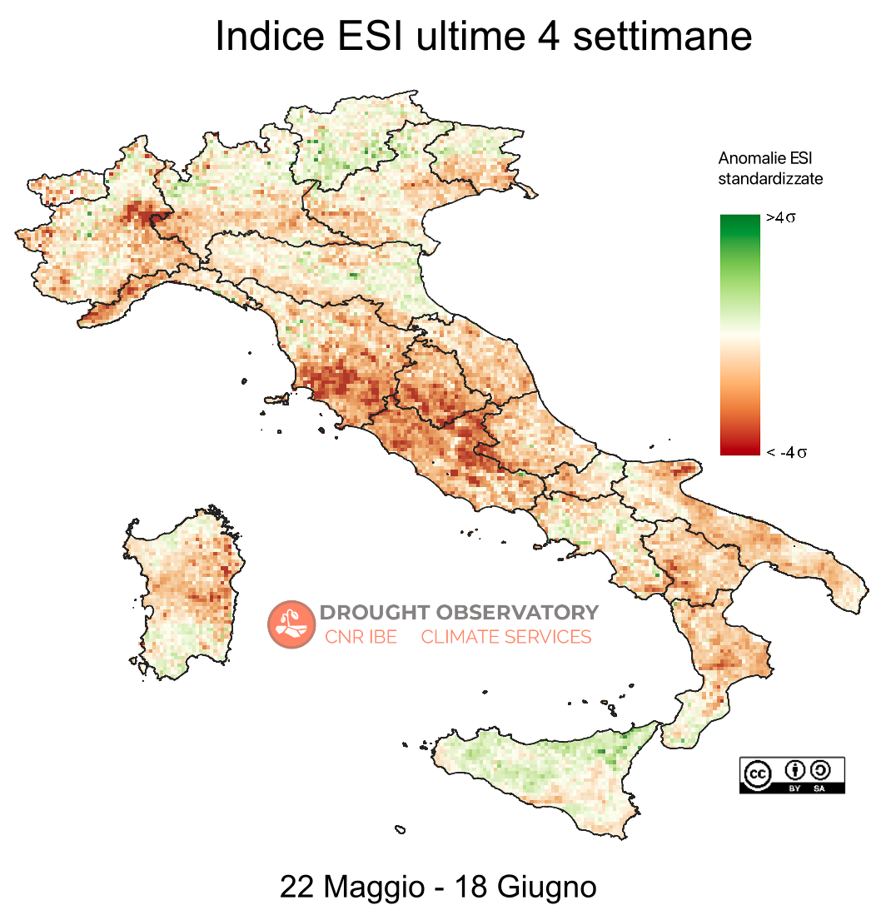
Per informazioni: Ramona Magno, Cnr-Ibe, ramona.magno@ibe.cnr.it,cell. 339.5010719; Massimiliano Pasqui, massimiliano.pasqui@ibe.cnr.it, cell. 320.4258487 (recapiti per uso professionale da non pubblicare)

